江西省委第九巡回指导组组长王晖莅临中心指导工作

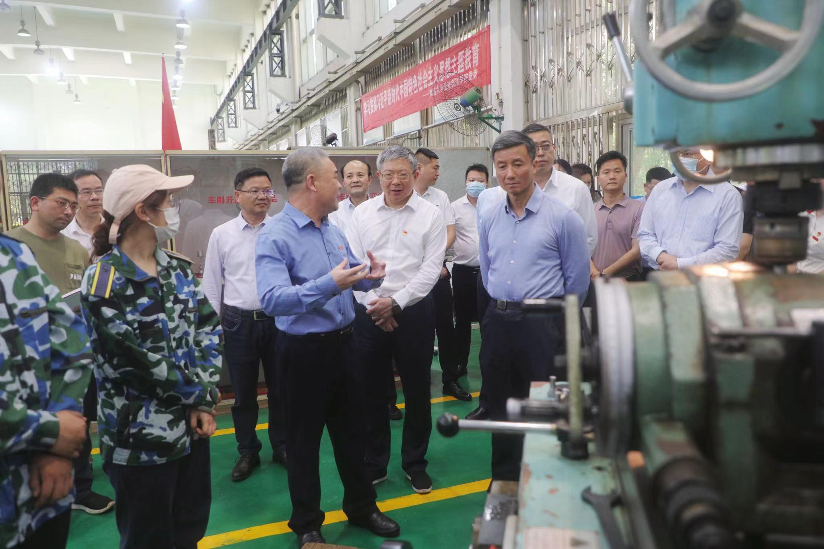5月15日，江西省委第九巡回指导组组长王晖在校党委书记罗嗣海的陪同下莅临工程训练中心指导工作，校党委班子成员、部分处室负责人一并参加。